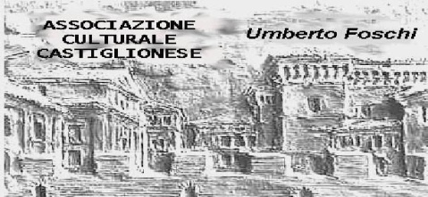**Associazione Culturale Castiglionese**

“Umberto Foschi”

Via Zattoni 2/A

48125 Castiglione di Ravenna

***Venerdì 27 settembre 2013 ore 21.00 nella sala sociale***

***MONIA GUIDI***

***Ci intratterrà con una “Presentazione - Conferenza “***

***dal titolo:***

***“IL Capitalismo senza crisi non esiste”***

***( rudimenti di analisi economica marxiana )***

*Monia Guidi, si è laureata in Scienze Politiche a Bologna ed ora lavora come impiegata.*

*Dopo aver letto e riletto in modo attento i tre volumi del Capitale di Marx, ha pensato di divulgarne, con incontri dialogici, i contenuti essenziali di questi scritti. La relatrice è fermamente convinta che, ancora oggi, l'analisi economica marxiana sia attualissima e possa fornirci strumenti utili per una lettura più critica e più consapevole del tempo che stiamo vivendo; così da essere più autonomi e critici rispetto alle informazioni che quotidianamente ci presentano i vari mezzi di informazione .*

***Al termine dibattito e a seguire momento conviviale con vino e ciambella***

***Tutta la cittadinanza è invitata.***

***Si ringrazia la Banca di Credito Cooperativo ( BCC ) di Castiglione di Ra. per la collaborazione***